**厦门市体育运动学校**

**2022年少年游泳运动员招生简章**

为提高厦门市青少年游泳运动水平，加强青少年游泳梯队建设，完善青少年游泳训练体系，进一步深化体教融合。厦门市体育运动学校、厦门市竞技体育发展中心与厦门第一中学（思明校区）本着优势互补、共同提升的原则，联合招收厦门市少年游泳运动员。所招收的运动员专项运动训练和义务教育文化课教学委托厦门第一中学（思明校区）实施。

**一、招生对象**

户籍或学籍为厦门市的2022年小学应届毕业生，小学阶段在学籍所在校实际就读的厦门市小学应届毕业生，且符合各设区市教育主管部门规定的小学升初中报名条件。

**二、招生人数**

共招收15名游泳运动员（男运动员8名，女运动员7名）。

**三、培养目标**

坚持德育为先，以学习为中心，以训练为重点，以强身健体，德智体美劳全面发展为目标，培养具有较高文化素养，有现代游泳理念，具有一定的竞赛技能和训练水平的游泳后备人才。

**四、报名条件**

1.身体健康，适宜参加竞技体育活动。

2.近三年有参加厦门市体育局和厦门市教育局联合举办的市级游泳比赛取得前三名的运动员，或近三年参加过全国U系列游泳比赛取得前三名的运动员，或获得国家二级游泳运动员等级证书的运动员，或在厦门市竞技体育发展中心游泳队集训满一年以上的运动员。

3.非厦门户籍的考生应满足：其父（母）在厦有合法稳定职业、合法稳定住所（含租赁）和在我市连续缴纳社会保险三项都应满三年。

**五、报名办法**

（一）报名时间：2022年4月11日起至4月15日17:00

（二）报名材料：

1.学生本人及户主的户口页；

2.4-6年级综合素质报告册；

3.参加游泳赛事的成绩证书、秩序册的首页及本人页；

4.小学六年级学生体格检查表；

5.二级甲等医院或更高级别医院提供的心电图、胸片、肝功能、乙肝两对半检查报告；

6.非厦门户口的厦门学籍考生需提供最近三年的社会保险缴纳清单或证明；

7.正面免冠一寸彩色照片3张。

（三）报名方式

采用线上报名，每名运动员只能报选一个泳式全能项目或单项，不得兼报，兼报取消报名资格。

运动员报名请扫描以下二维码或登录网站，按要求填写相关信息。https://wj.qq.com/s2/9882103/7e4d/

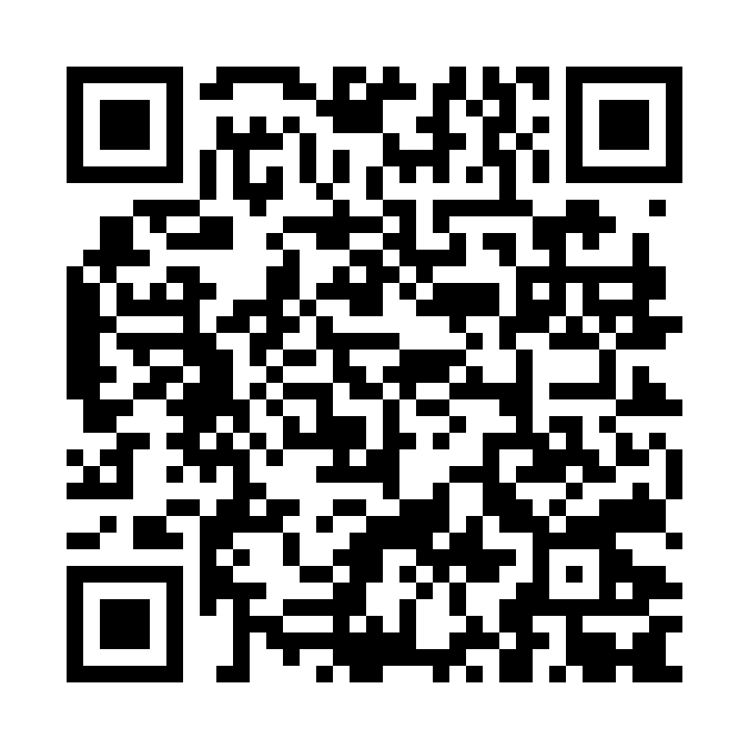

1. 资格审查

2022年4月18日在厦门市体育运动学校官网公示资格审查合格的运动员名单。

厦门市体育运动学校网址：<http://www.fjxmtx.com:88/>

1. **考生领取准考证**

1.时间：2022年 4月 25日8:30—11:30

2.地点：厦门游泳馆场馆二楼会议室（文园路97号）

3.未在规定时间内领取准考证视为弃考。

**七、测试办法**

（一）测试时间：2022年4月26日、27日上午8:30，请提前30分钟报到，带好运动装备。

（二）测试地点：厦门市运动训练中心游泳跳水馆（同安区滨海西大道6599号）

（三）测试内容：

1.全能项目测试：

蝶泳全能：50米蝶泳，100米蝶泳，200米个人混合泳和400米自由泳；

仰泳全能：50米仰泳，100米仰泳，200米个人混合泳和400米自由泳；

蛙泳全能：50米蛙泳，100米蛙泳，200米个人混合泳和400米自由泳；

自由泳全能：50米自由泳，100米自由泳，200米个人混合泳和400米自由泳。

2.单项测试：

男子：1500米自由泳

女子：800米自由泳

（四）测试项目安排：

4月26日上午：全能400米自由泳、四种泳姿全能50米；男子1500自由泳。

4月27号上午：全能200米混合泳、四种泳姿全能100米；女子800米自由泳。

**八、录取办法**

1.按照游泳专项测试，录取男子蝶泳全能2名，仰泳全能1名，蛙泳全能1名，自由泳全能2名，1500米自由泳2名；录取女子蝶泳全能1名，仰泳全能1名，蛙泳全能2名，自由泳全能2名，800米自由泳1名。

2.从专项测试成绩的考生中按游泳测试成绩由高到低确定拟录取名单。

3.全能项目采用积分进行名次录取，积分计算方式采用最新国际泳联评分标准计取；单项按最好成绩进行名次录取。全能项目中各规定的单项成绩得分之和为全能总分，得分高者名次列前，得分相等则以200米个人混合泳成绩优者名次列前。

4.游泳专业测试结果将于测试后一周内在厦门市体育运动学校网站公示。

5.被录取的考生不再参加2022年初招电脑派位。

6.有下列情形之一者，取消其录取资格。

（1）报名材料弄虚作假者；

（2）测试过程中有违纪、违规行为者；

（3）已被其他学校提前录取。

**九、招生领导小组、监督小组和裁判组的组成**

招生领导小组由厦门市体育运动学校、厦门市竞技体育发展中心组成，厦门市体育运动学校、厦门市竞技体育发展中心纪检部门全程监察，厦门一中纪检部门参与监督。严格按照公平、公正、公开的原则，加强对招生工作的领导，加强监督检查，维护招生工作的公平。裁判组的组成，经厦门市体育运动学校、厦门市竞技体育发展中心的主管部门同意后，委托第三方担任。

**十、报名咨询电话：**18959285579 张老师

                                      厦门市体育运动学校

厦门市竞技体育发展中心

                                         2022年3月28日